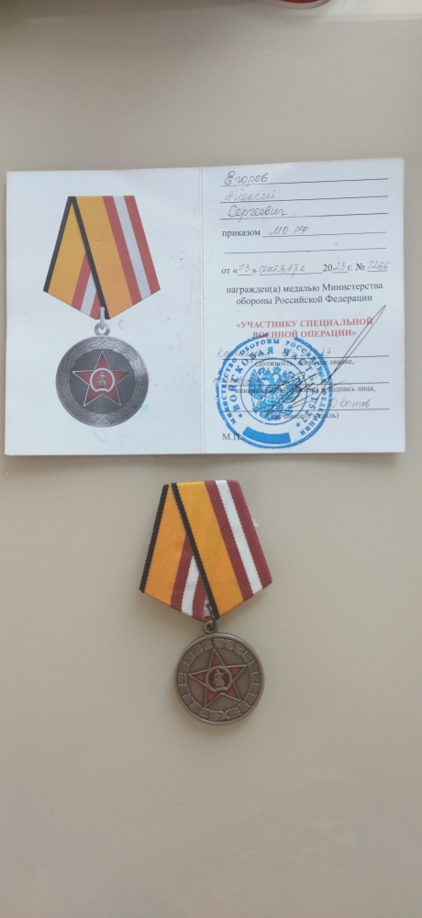

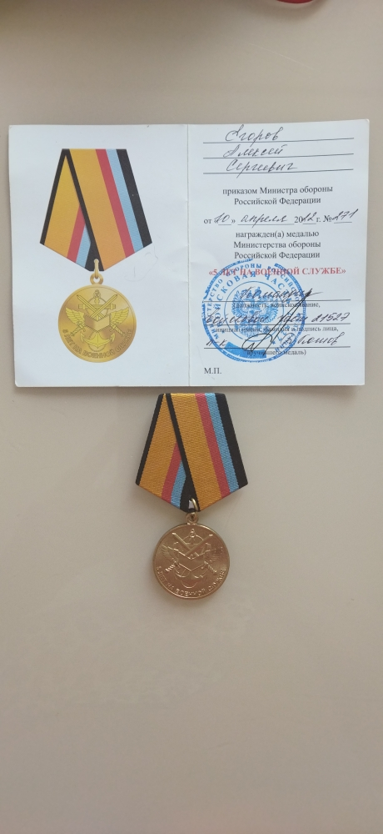

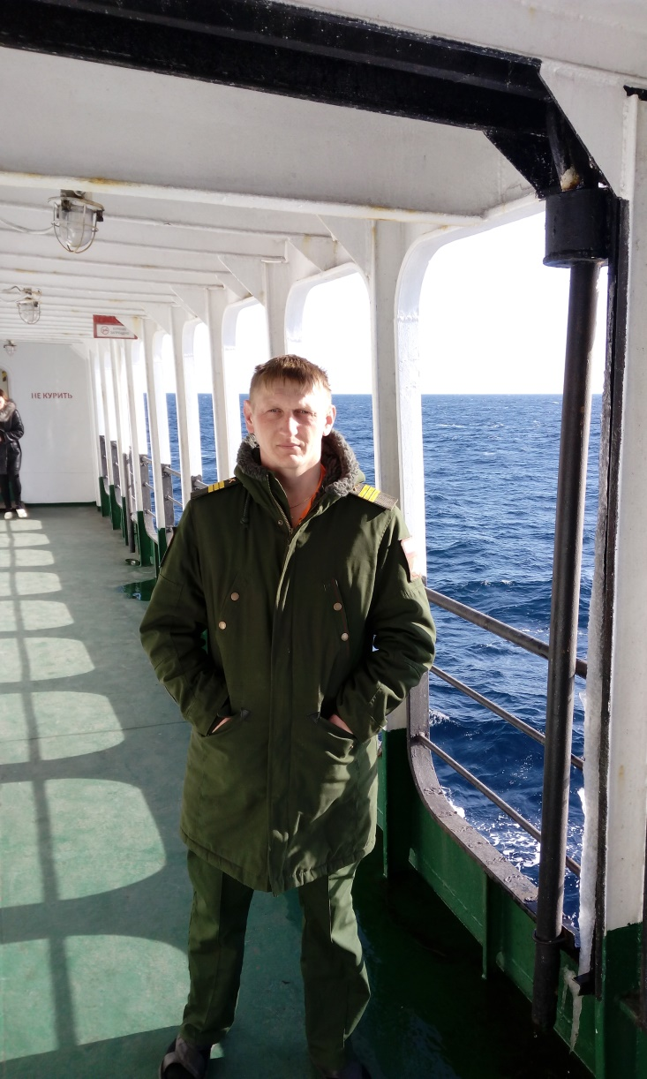

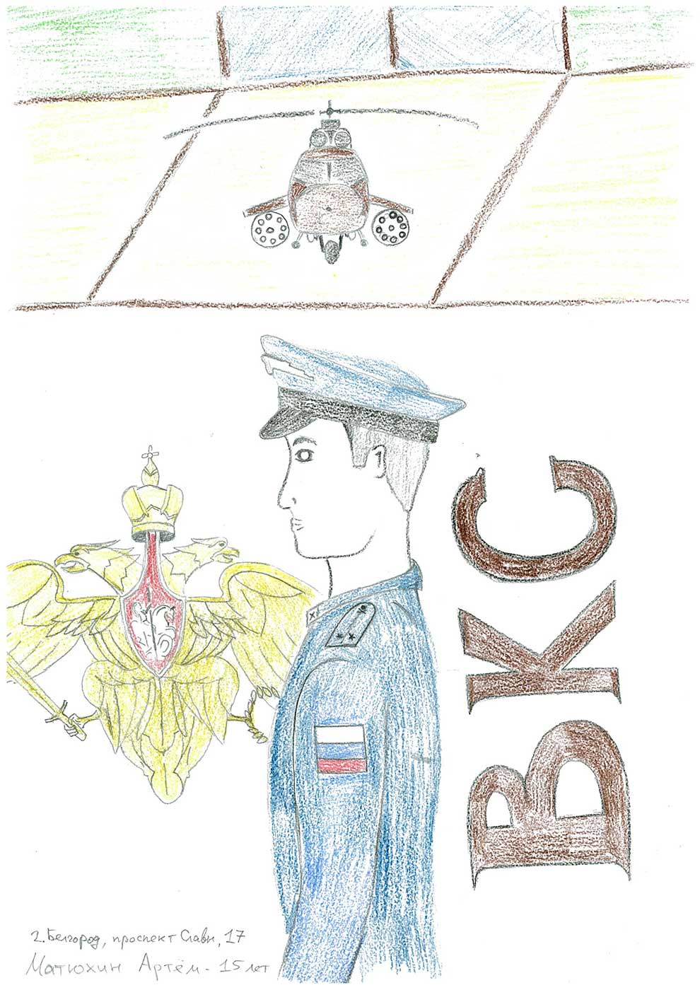

**«Фотография из армейского альбома»**

(творческая работа юноармейца)

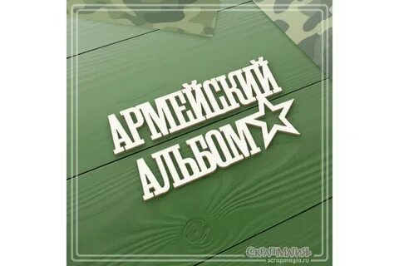

**Егоров Иван**

**МБОУ СОШ с. Победино**

*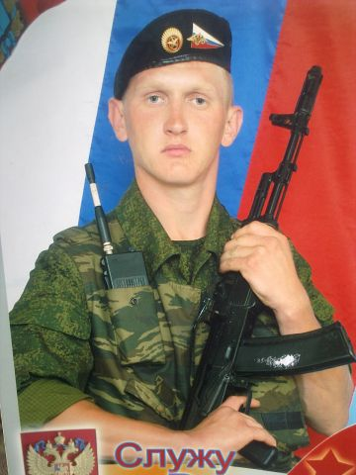Армия – это проверка на мужественность и на смелость. И я считаю, отслужить в армии должен каждый мужчина. Так считает и мой отец. Это он научил меня тому, что обязанность мужчины – защищать честь своей семьи и своего Отечества. Моего папу зовут Егоров Алексей Сергеевич. Он не боялся идти служить в армию и говорит, что это для него было хорошей школой жизни, где он многому смог научиться и завёл много хороших друзей из разных городов, с которыми общается и до сих пор. Мой папа служит в армии уже 12 лет. В 2010 году папа был призван в армию. Подписал контракт, и остался служить до сих пор.*

*Служит папа сейчас в* ***Воздушно-космических силах (ВКС) —*** *один из трёх видов вооружённых сил Российской Федерации, предназначенный для ведения боевых действий преимущественно в воздушном и космическом пространстве в целях обеспечения обороны и безопасности Российской Федерации. У папы есть награды от Министерства обороны Российской Федерации "5 лет на военной службе", "Участнику Специальной Военной операции". Он ими очень гордится.*

*Я очень горжусь своим отцом и считаю его настоящим мужчиной, сильным и смелым. Он говорит, что армия для сильных парней. Он учит меня тому, что надо уметь побеждать свой страх. С армией у моего папы связано много приятных воспоминаний, он не жалеет о том, что отслужил.*

***Военная форма висит на крючке,  
Ботинки военные — там в уголке,  
Мой папа — обычный российский солдат,  
Имеет большой боевой автомат.  
Он против того, чтоб идти воевать,  
Он хочет лишь мир на земле охранять.***